МІНІСТЕРСТВО ОСВІТИ І НАУКИ УКРАЇНИ
Зaхідноукраїнський національний університет

Кафедра комп'ютерних наук

Комплексне практичне індивідуальне завдання

З дисципліни “основи програмування” на тему:
“ Структури та їх використання. Масиви структур. Використання динамічної пам’яті ”

Виконав:

Перевірив:

Тернопіль 2022 рік

Мета роботи: оволодіти практичними навичками використання структур та масивів структур, навчитися складати програми для виконання операцій з полями структур , навчитися використовувати динамічне виділення пам'яті.

Завдання:

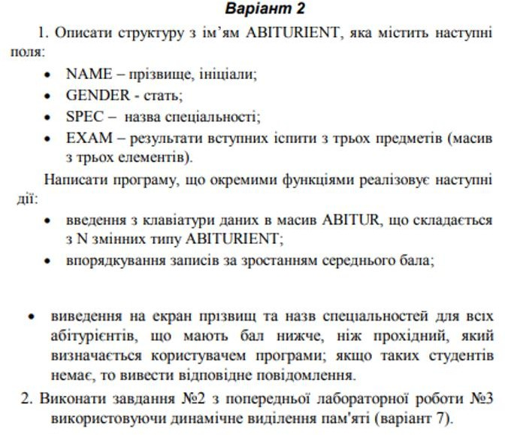

Хід роботи
Код завдання 1:

#include <iostream> #include <stdio.h> #include <ctime> using namespace std;

struct ABITURIENT {
char name[25]; char gender[6]; char spec[100]; int serbal;

};

int main()
{
setlocale(LC_ALL, " ua "); float prohbal;

int N;
cout << "Input students: "; cin >> N;
cout << "Input prohidnyi bal: "; cin >> prohbal;
ABITURIENT* ABITUR = new ABITURIENT[N];
for(int i = 0; i < N; i++)
{
cout << "Input your name: "; cin >> ABITUR[i].name;
cout << "Input your gender: "; cin >> ABITUR[i].gender;
cout << "Input your specialnist: "; cin >> ABITUR[i].spec;
cout << "Input your exam evaluation: "; cin >> ABITUR[i].serbal;
cout << endl;

cout << "---------Your name--------" << endl; cout << ABITUR[i].name << endl;
cout << "--------Your gender-------" << endl; cout << ABITUR[i].gender << endl;
cout << "-----Your specialnist-----" << endl; cout << ABITUR[i].spec << endl;
cout << "---Your exam evaluation---" << endl; cout << ABITUR[i].serbal << endl;
cout << endl;

if (ABITUR[i].serbal < prohbal) { cout << endl;
cout << "Not pass the avarage score: " << endl; cout << ABITUR[i].name << endl;
cout << ABITUR[i].spec << endl; cout << endl;

}
else {

}
}

cout << endl;
cout << "There stydents are no in list" << endl; cout << endl;

cout << "Sort students by points: " << endl; for (int i = 0; i < N - 1; i++) {
for (int j = i + 1; j < N; j++) {
if (ABITUR[j].serbal < ABITUR[i].serbal) { int temp = ABITUR[j].serbal; ABITUR[j].serbal = ABITUR[i].serbal; ABITUR[i].serbal = temp;
}
}
}

for (int i = 0; i < N; i++) {
cout << "Student " << i + 1 << " :: " << ABITUR[i].serbal << endl;
}

}

Контрольні приклади завдання 1:

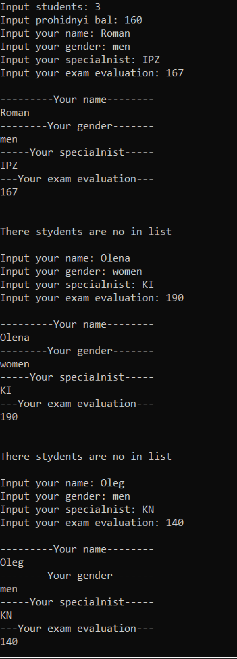

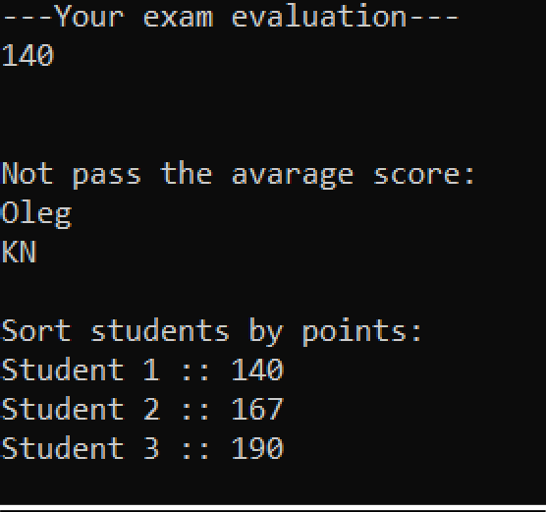

Код завдання 2:

#include <iostream> #include <Windows.h> using namespace std; int main()
{
SetConsoleCP(1251); SetConsoleOutputCP(1251);

int rows, cols, sum = 0, g = 0;
cout << "Введіть кількість рядків: "; cin >> rows;
cout << "Введіть кількість стовпців: "; cin >> cols;
int** arr = new int* [rows]; for (int i = 0; i < rows; i++) {
arr[i] = new int[cols];
}
for (int i = 0; i < rows; i++)
{
for (int k = 0; k < cols; k++)
{
cout << "Введіть матрицю: "; cin >> arr[i][k];
}

}
for (int i = 0; i < rows; i++)
{
for (int k = 0; k < cols; k++)
{
cout << arr[i][k] << '\t';
}
cout << endl;
}

for (int i = 0; i < rows; i++)
{
for (int k = 0; k < cols; k++)
{
if (arr[i][k] < 0)
{
for (int b = 0; b < rows; b++)
{
sum += arr[i][b];
}
cout << "Сума: " << sum;
}
}

cout << endl;
}

for (int i = 0; i < rows; i++)
{
for (int k = 0; k < cols; k++)
{
if (arr[0][k] == arr[1][k] &&
arr[1][k] == arr[2][k] &&
arr[i][0] == arr[i][1] &&
arr[i][1] == arr[i][2])
{
if (arr[0][k] == arr[i][0])
{
g += 1;
cout << "Рядок: " << i + 1 << " = стовпцю: " << k + 1 << endl;
}
}
break;
}
}
if (g == 0) {
for (int i = 0; i < rows; i++) {
for (int k = 1; k < cols; k++) { if (arr[0][k] == arr[1][k] &&
arr[1][k] == arr[2][k] &&
arr[i][0] == arr[i][1] &&
arr[i][1] == arr[i][2])
{
if (arr[0][k] == arr[i][0])
{
g += 1;
cout << "Рядок " << i + 1 << " рівний стовпцю " << k + 1 << endl;
}
}
break;
}

}
}
for (int i = 0; i < rows; i++) {
for (int k = 2; k < cols; k++) { if (arr[0][k] == arr[1][k] &&
arr[1][k] == arr[2][k] &&
arr[i][0] == arr[i][1] &&
arr[i][1] == arr[i][2])
{
if (arr[0][k] == arr[i][0])
{
g += 1;
cout << "Рядок: " << i + 1 << " = стовпцю: " << k + 1 << endl;
}
}
break;
}

}

for (int i = 0; i < rows; i++) { delete[] arr[i];
}
delete[] arr;
}

Контрольні приклади завдання 2:

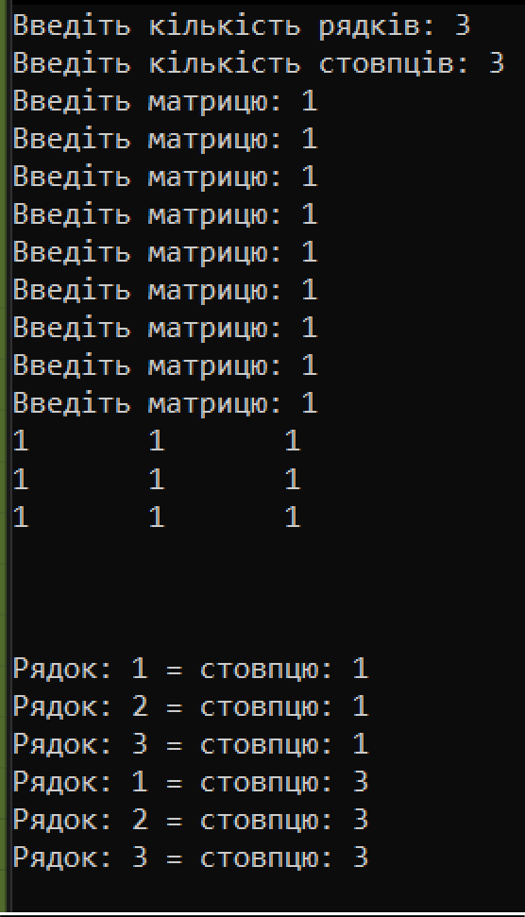

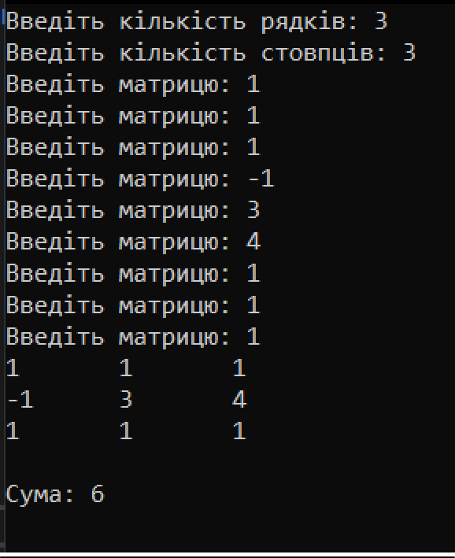

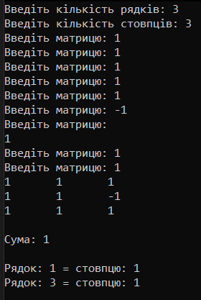

Висновок:

Я оволодів практичними навичками використання структур та масивів структур, також навчився складати програми для виконання операцій з полями структур, навчитися використовувати динамічне виділення пам'яті.

